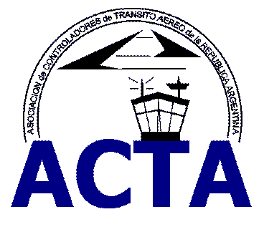

Hacia la Aviación Civil, JUNTOS.

INFO ACTA (13/08)

La Asociación de Controladores, participo del programa “Mañanas Informales”, donde el tema central fueron los problemas de interferencias en las comunicaciones en la terminal de Baires y sus Torres de Control.
Participaron del debate la Secretaria Técnica y Asuntos Institucionales de ACTA y también estuvieron presentes funcionarios del Ministerio de Defensa.
La Asociación presento un informe técnico de la problemática en cuestión.

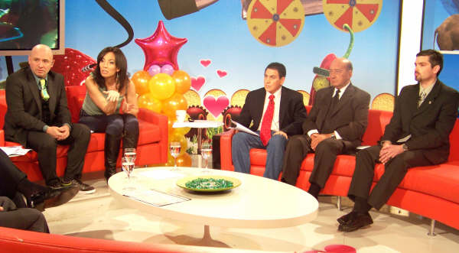

ACTA representa a más de 400 controladores en la República Argentina siendo miembro permanente de la IFATCA. www.actara.org.ar

Hacia la Aviación Civil, JUNTOS.

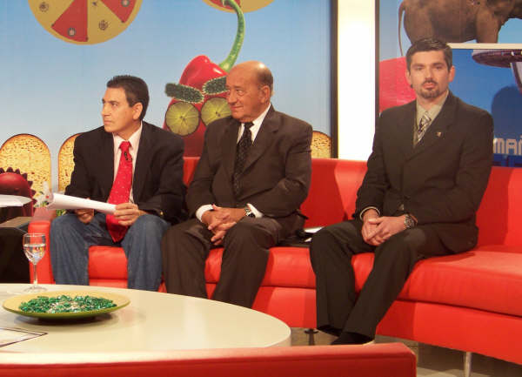

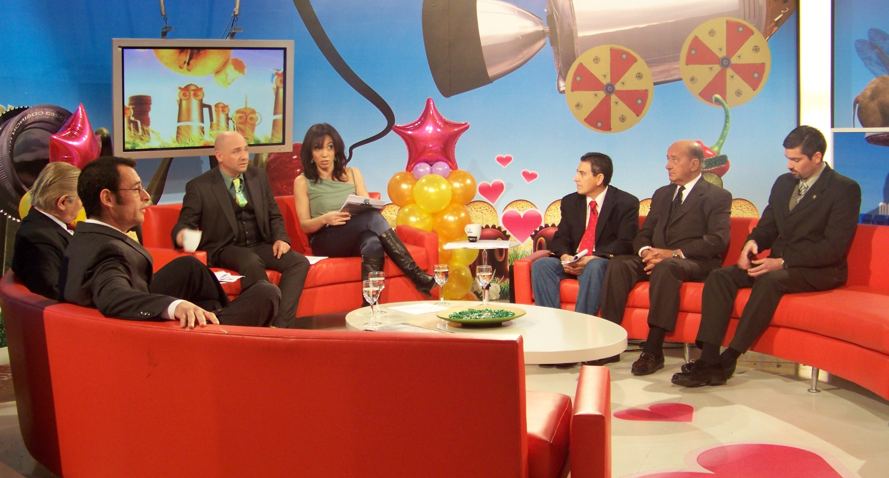

ACTA representa a mas de 400 controladores en la República Argentina siendo miembro permanente de la IFATCA. www.actara.org.ar

